Le Muy

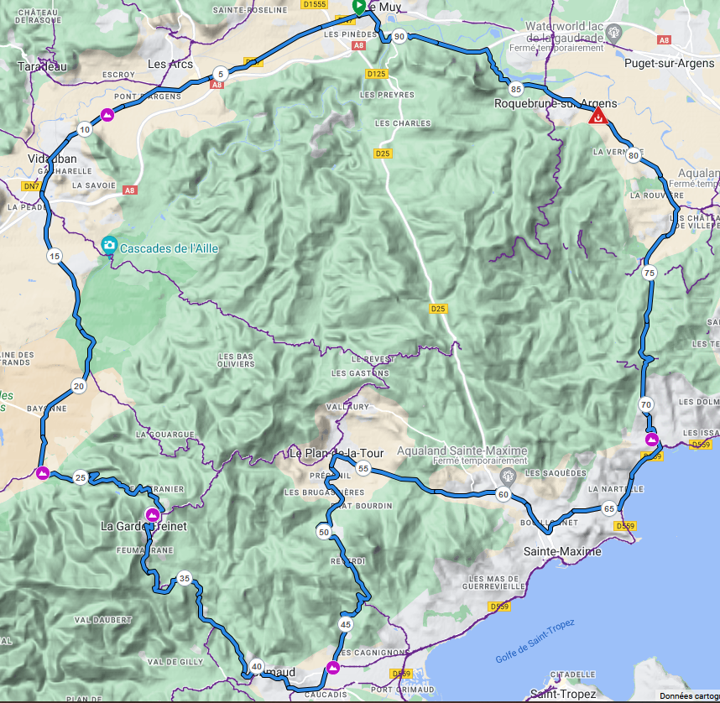

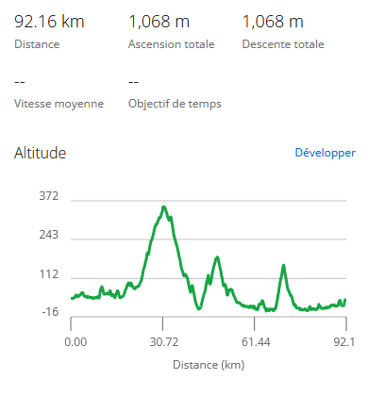

Départ du Muy > Vidauban > la Garde Freinet > Grimaud > Plan de la Tour (pause repas) > St Maxime > col du Bugnon > Roquebrune sur Argent > le Muy : 92 Km